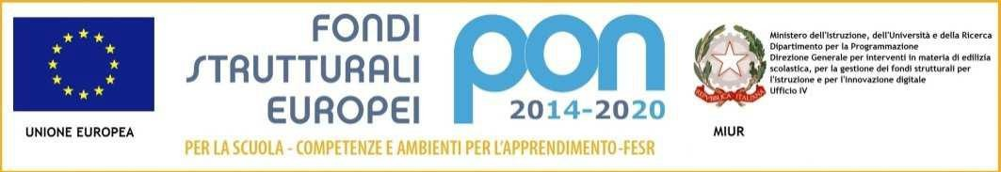

|  |  |  |
| --- | --- | --- |
|  | **MINISTERO DELLA PUBBLICA ISTRUZIONE - *REPUBBLICA ITALIANA – REGIONE SICILIANA***  ***Istituto Comprensivo* “*Colozza/Bonfiglio*”**  **Via Imera,32- 90138 Palermo -Tel. 091-582068 Fax 091-**  **334232**  **C. M. PAIC85100P – C.F. 80014460820**  E-Mai[l - paic85100p@istruzione.it](mailto:paic85100p@istruzione.it) [paic85100p@pec.istruzione.it](mailto:paic85100p@pec.istruzione.it) |  |

|  |  |
| --- | --- |
| **AVVISO SELEZIONE STUDENTI BENEFICIARI CONCESSIONE LIBRI SCOLASTICI IN COMODATO D'USO**  Fondi Strutturali Europei –Programma Operativo Nazionale “Per la scuola, competenze e ambienti per l’apprendimento” 2014-2020.Asse I –Istruzione –Fondo Sociale Europeo (FSE).Programma Operativo Complementare “Per la scuola, competenze e ambienti per l’apprendimento” 2014-2020.Asse I –Istruzione –Fondo di Rotazione (FdR). Obiettivo Specifico 10.2 Miglioramento delle competenze chiave degli allievi Azione 10.2.2 Azioni di integrazione e potenziamento delle aree disciplinari di base (lingua italiana, lingue straniere, matematica, scienze, nuove tecnologie e nuovi linguaggi, ecc.) con particolare riferimento al primo ciclo e al secondo ciclo e anche tramite percorsi on-line.  **AVVISO prot. n. AOODGEFID/19146 del 06/07/2020**  ***CNP: 10.2.2A-FSEPON-SI-2020-162***  ***CUP: E76J20001000001*** |  |

**(All. 2 al Bando per la selezione di studenti beneficiari della concessione dei libri di testo in comodato d'uso a.s. 2020/2021)**

**AUTOCERTIFICAZIONE PARTECIPAZIONE ALLA SELEZIONE**

**CONCESSIONE LIBRI IN COMODATO D’USO GRATUITO**

**A.S. 2020/2021**

(art. 46 D.P.R.28 dicembre 2000 n. 445 )

__sottoscritt _________________________________________ nat__il_____________________

residente a_________________ via___________________________ tel____________________

genitore dell’alunn_ _________________________ regolarmente iscritt__ alla classe__________

sezione_____________ per l’anno scolastico 2020/2021

consapevole che chiunque rilascia dichiarazioni mendaci è punito ai sensi del codice penale e delle leggi speciali in materia, ai sensi e per gli effetti dell'art. 46 D.P.R. n. 445/2000

**DICHIARA**

di trovarsi in situazione di disagio economico per le seguenti motivazioni:

**A. DANNO ECONOMICO SUBITO CAUSA EMERGENZA COVID-19**

* perdita del lavoro causa emergenza COVID-19 e attualmente disoccupato: □ SI □ NO
* assenza di reddito nel periodo compreso tra marzo e giugno 2020: □ SI □ NO
* diminuzione del reddito del 50%, a partire dal mese di marzo 2020 fino a tutt’oggi (indicare il settore di attività _____________________________): □ SI □ NO

**B. SITUAZIONE ECONOMICA E PATRIMONIALE (ISEE)**

* situazione economica e patrimoniale (ISEE) da € 0,00 a € 2.000,00 con disagio economico aggravato dall’emergenza COVID-19: □ SI □ NO
* situazione economica e patrimoniale (ISEE) da € 2.000,01 a € 5.000,00: □ SI □ NO
* situazione economica e patrimoniale (ISEE) da € 5.000,01 a € 10.000,00: □ SI □ NO
* situazione economica e patrimoniale (ISEE) da € 10.000,01 a € 15.000,00: □ SI □ NO
* situazione economica e patrimoniale (ISEE) da € 15.000,01 a € 20.000,00: □ SI □ NO

**C. SITUAZIONE FAMILIARE**

* di aver due figli che studiano nella Scuola Secondaria di I Grado o di II Grado: □ SI □ NO
* di avere più di due figli che studiano nella Scuola Secondaria di I Grado o di II Grado: □ SI □ NO

Data ___________________

Firma del genitore________________________________